Ежегодная православная викторина,
посвящённая 25-летию со дня прославления Филарета Московского

Тема: «Мой небесный покровитель»

Выполнил: Волынский Владимир,
учащийся 4 класса «В» МБОУ СОШ №22
Руководитель: Миронова Валентина Николаевна
Тел.: 8-926-537-06-07 (автор)
Тел. школы: 8-495-521-94-44
Тел. руководителя: 8-495-521-09-61

2019
Меня зовут Владимир. Я родился в г. Балашиха, учусь в 4 «В» классе МБОУ СОШ № 22 микрорайона Южный. Узнав о проведении Православной викторины, я попросил своего классного руководителя включить меня в список участников.
Я родился в православной семье, в которой нас четыре брата у родителей. Меня назвали в честь Владимира Святого и в моём свидетельстве о крещении записано, что мои именины 28 июля, а родился я в августе месяце. В нашей семье соблюдается традиция празднования именин. В день 28 июля Русская православная церковь прославляет Владимира как святого и равноапостольного князя.
Я, на протяжение уже нескольких лет, со своими братьями посещаю воскресную школу Подворья Святейшего Патриарха Московского и Всея Руси при Преображенском Храме г.Балашиха, где мы получаем религиозное православное образование, Мы изучаем закон Божий, Жития святых: Святителя Филарета Московского, Преподобного Серафима Саровского, Преподобного Сергия Радонежского, Святителя Николая Мирликийского и других, участвуем в богослужениях в Храме.
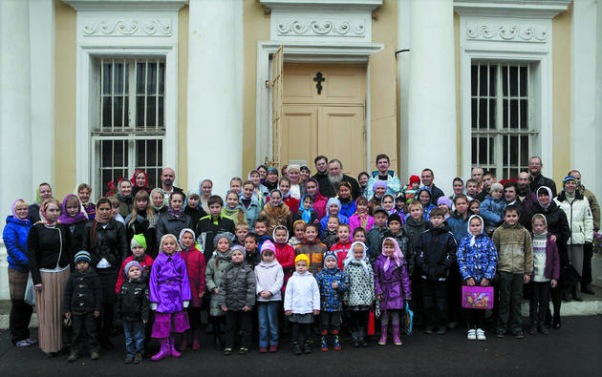

Ещё мы поём в детском православном хоре «Верность»

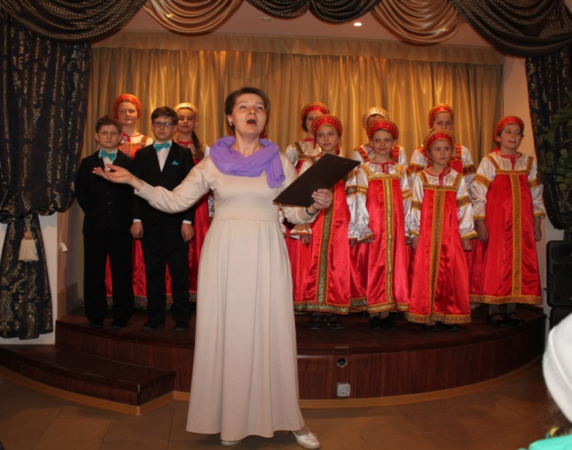

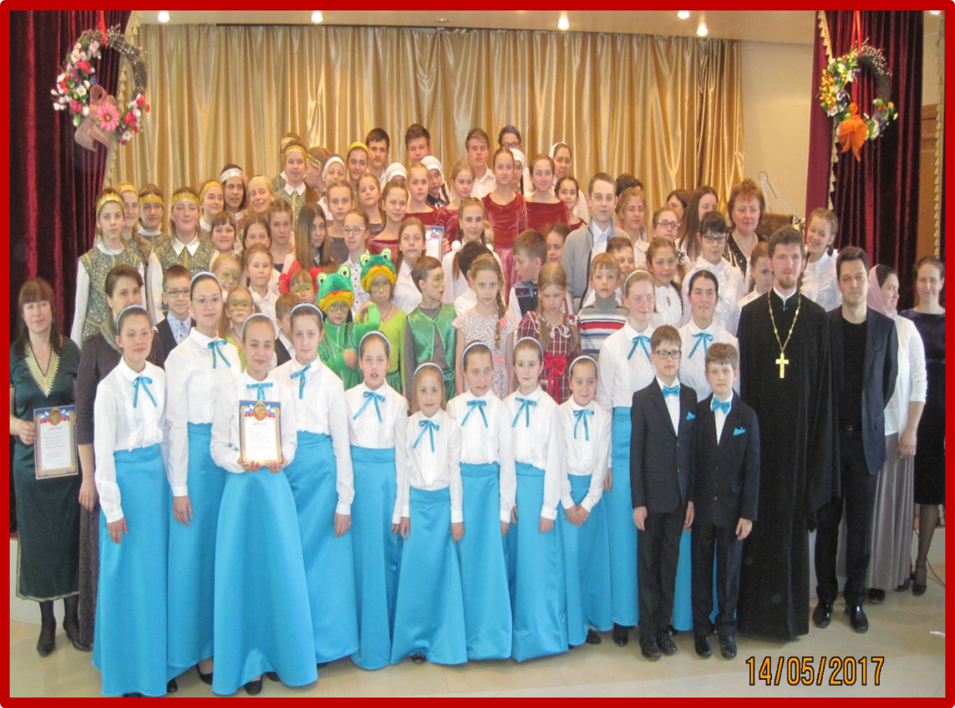
многих праздниках Участвуем во всех мероприятиях, которые проходят в воскресной школе, занимаемся благотворительностью,
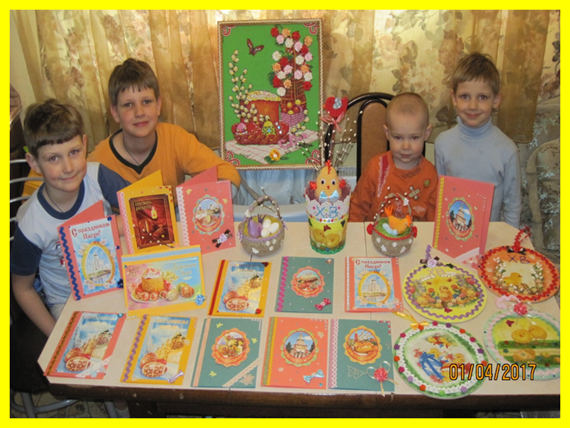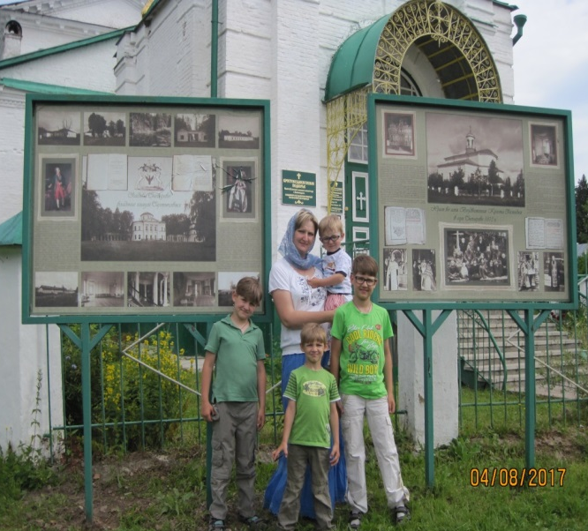
совершаем паломнические поездки, участвуем в различных конкурсах. Наша семья участвовала в конкурсе Православная семейная инициатива, (фонда «Родная душа») в 2017г. и в 2018 году и заняла в двух номинациях первое и второе места, чему мы очень рады.
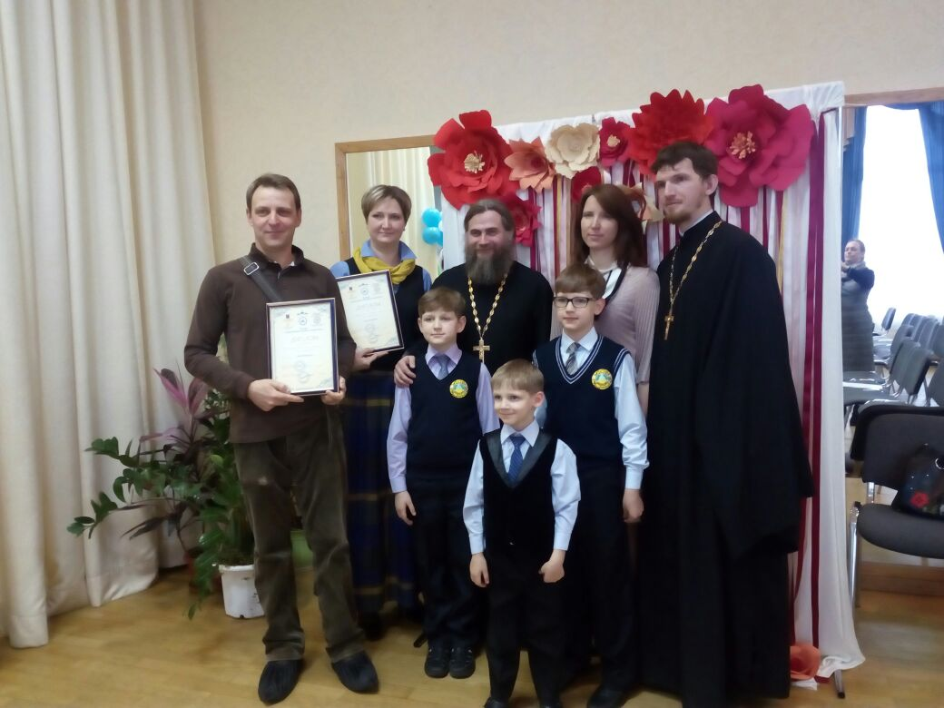
С родителями мы ездим по святым местам русским. Каждый год мы бываем в г. Владимире. Я знаю, что в Древней Руси «Володимер» означало: «великий в своей власти». Названный таким именем не мог не властвовать в славе.
Князь Владимир (ок.960-1015гг.) был великим государственным деятелем своего времени. Он прошёл путь от язычника до крестителя Русской земли, коренным образом изменив свой нравственный облик. В возрасте 16 лет он был рослым и статным отроком, уже владел ратными премудростями, слыл отважным воином. Он умел ладить со своей многоязыковой дружиной. Находясь на Новгородском княжении, он быстро взрослел и набирался опыта. В итоге войны своих братьев, он сделался единовластным правителем Киевской Руси. Князь был очень жесток, придерживался языческих верований, но уже в середине 980-годов князю было ясно, что надо составить единую религиозную систему государства, ведь в Киеве тогда было много христиан, которые были против культа идолов. Киевскому князю, язычнику, христианство и его основные положения были известны. В Киеве уже существовала церковь святого Ильи, которую посещали христиане.
Известно из истории, что к княжескому двору приезжали христианские миссионеры. Князь Владимир с удовольствием беседовал с ними и проявлял свои знания. Соседние государства чтили «основной закон» для христиан – Библию, а мусульман – Коран.
Владимир приглашал к себе представителей «разных вер» для беседы: и мусульман из Волжской Болгарии, и послов от римского Папы, и хазарских иудеев. Прибывший из Византии философ подробно рассказал Владимиру о восточно-христианской религии и показал церковную картину: «Страшный суд» с изображением праведных, идущих в рай и грешников, которые обречены на муки ада. Князь отпустил греческого философа и рассказал старейшинам о предложениях, которые были при посещениях. Десять мудрых старцев направились в разные государства, чтобы изучить различные церковные службы.
В Константинополе они были на службе в Софийском соборе и на литургии слышали самого Патриарха. Киевских посланников потрясло и великолепное убранство храма, и ризы священников, и таинственность обряда, и пение хора. Вернувшись в Киев, они всё рассказали Владимиру и склонили его в пользу «закона греческого». Перед Владимиром встал вопрос, каким образом принять крещение? Он тогда захватил город Корсунь (Херсонес) на Таврическом (Крымском полуострове) и пригрозил Константинопольским правителям, что захватит и их город, если они не дадут ему в жёны их сестру Анну. Анна была в ужасе, потому что не хотела быть супругой дикого нравом Владимира. Братья Анны ответили, что не разрешат язычнику брака с христианкой. «Крестись, - посоветовали императоры Византии Владимиру, - и тогда получишь и сестру, и царство небесное». Киевский князь с радостью согласился креститься и попросил вместе с невестой прислать священников для свершения христианского обряда. Анну убедили, что она, когда выйдет замуж за Владимира, будет помогать в распространении истинной веры на Русской земле и спасёт Византию от язычников.
Согласно легенде, заболевший и ослепший князь, прозрел при крещении. Приближённые князя поражены были свершившемуся чуду и тоже захотели креститься.
Князь Владимир вернулся с женой Анной, корсунскими и болгарскими священнослужителями и привезли с собой церковную утварь: религиозные святыни, богослужебные книги. Владимир уничтожил всех деревянных идолов. По улицам прошли крестные ходы, которые охраняла дружина. Священники кропили святой водой и дома, и колодцы. Владимир принял решение крестить своих детей и дружину и повелел всем жителям города прийти на берег Днепра креститься. Боясь ослушаться князя, толпы народа вошли в днепровские воды. Появился Владимир с церковным причтом.
«… Вышел Владимир с попами царицыными и корсунскими на Днепр, и сошлось там людей без числа. Вошли в воду и стояли там, одни до шеи, другие по грудь, молодые же у берега по грудь, некоторые держали младенцев, а уже взрослые бродили, попы же свершали молитвы, стоя на месте». Священники совершили обряд крещения и все киевляне стали христианами.
Владимир на месте языческих святилищ возводил церкви. В Киеве возвели храм Святого Василия. На месте гибели киевских мучеников-христиан Феодора и Иоанна построили церковь Успения Богоматери. Повсеместно стали строить храмы, где священники проводили службы. Становление Русской Православной церкви относится к 990 году, когда прибыл на Русь первый Митрополит Михаил. Его назначил Византийский Патриарх.
Владимир дал ему во владение город Переяславль на Днепре. Церковными делами на местах ведал Собор епископов при Митрополите. В Киеве не было особого протеста против веры. Но сопротивлялась порядкам Северная Русь. Крещение проходило «огнём и мечом». Новгородцы собрали вече и выступали против новой веры. Волхвы поднимали восстания и язычники изгоняли епископов. Дружинники Владимира расправлялись с язычниками, зачинщиками бунта и насильно сталкивали людей в воду, чтобы их крестить.
Крещение Руси создало условия для возникновения Русской православной церкви.
В 996 году князь Владимир составил церковный устав и определил статус и полномочия русской митрополии. Церковный устав заканчивался заклятием князя Владимира: « Если кто нарушит эти правила, которые я установил по законам святых отцов и первых правителей: дети мои………….или кто не послушает суда церковного, да будет проклят и сейчас и в будущем ». Князь Владимир – он был «вождь на войне, он был судьёй во времена мира …, всякий новый устав истекал от него».
Князь Владимир поставил себе цель объединения восточнославянских племён и развитие восточнославянской цивилизации.
Князь Владимир проявил себя, как великий государственный деятель того времени. Он приложил все усилия для объединения, укрепления и процветания страны. Князь Владимир вёл внешнюю политику, направленную на подчинение Киеву всех восточнославянских племён, защиту границ Руси от кочевников, расширение границ государства на запад за счёт присоединения городов-крепостей на Волыни. В эпоху Владимира Киевская Русь вышла на путь признания её восточноевропейским миром. Владимир начал чеканку своей монеты. После принятия христианства он стал добрым, учил грамоте, проявлял заботу и щедрость к нищим и обездоленным. В народе прозвали князя Владимира - Красное Солнышко. В Xlll веке происходит общецерковное причтение князя Владимира к лику святых.
По словам Митрополита Иллариона, князь Владимир «возжелал сердцем быть христианином и обратить всю землю в христианство».
Святейший Патриарх Московский и всея Руси Кирилл сказал, что Святой князь Владимир, приняв личное крещение и крестив после этого Русь, «смог преобразовать жизнь своего народа, изменив весь ход истории». Историки прозвали князя Владимира - Великим.
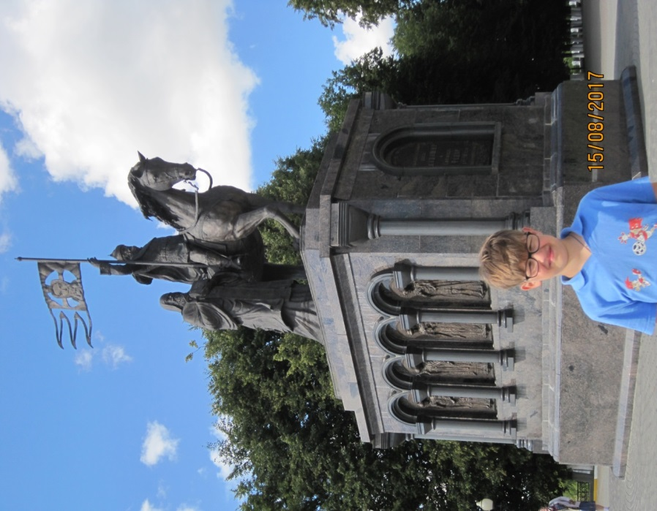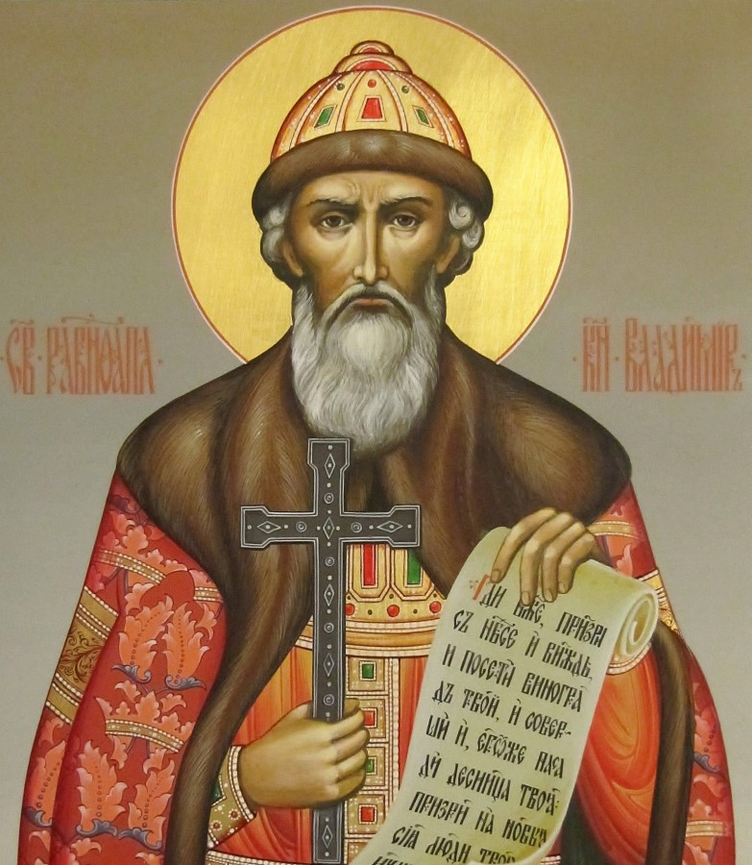

Когда мне становится трудно, я обращаюсь к своему небесному покровителю князю Владимиру за помощью, и мне сразу же становится легче на душе и решаются мои проблемы. Я очень рад, что наша семья соблюдает православные традиции. На мой взгляд, необходимо изучать основы Православия, ведь без них невозможно понять многие литературные, музыкальные и художественные произведения. Нельзя строить будущее, не зная прошлого. Изучая Жития святых, становишься лучше: трудолюбивей, доброжелательней, отзывчивей, милосердней, внимательней к родным, так как Святые являются для нас образцом любви к человеку.
СПАСИБО ЗА ВНИМАНИЕ!

